04. RAG 데이터 정제 및 분석 보고서
2주차 과제 제출용 데이터 분석 기술보고서
작성 목적: 2주차 데이터 정제 및 분석 결과를 3주차 Vector DB 구축과 RAG 구현에 연결하기 위한 제출용 산출물

초록
본 보고서는 Valve Dataset 4,170개 WAV 파일을 대상으로 데이터 정제 자동화, 음향 Feature 추출, 이상치 탐지, 시각화 및 RAG 구축 연계 방안을 정리한 2주차 과제 제출용 기술보고서이다. 다음 주차의 Vector DB 구축을 위해 분석 결과를 정비매뉴얼, Trouble Guide, 점검절차서로 지식화하였다.

1. 데이터셋 개요
항목 | 값
파일 수 | 4170
Sampling Rate | 16000 Hz
Channel | 8 Ch
평균 Duration | 10.00 sec
Feature 파일 | valve_03_audio_features.xls
Outlier 파일 | valve_04_outlier_report.xls

2. 데이터 정제 결과
점검 항목 | 결과 | 해석
Empty File | 0 | 0이면 비어 있는 파일 없음
NaN 포함 | 0 | 0이면 수치 결측 없음
Inf 포함 | 0 | 0이면 무한대 값 없음
점검 파일 수 | 4170 | 전체 파일 정제 점검 완료

3. Feature 통계 분석
Feature | Mean | Std | Min | Median | Max
RMS | 0.0766 | 0.0208 | 0.0343 | 0.0734 | 0.1797
Peak | 1.0000 | 0.0000 | 1.0000 | 1.0000 | 1.0000
Crest Factor | 13.8638 | 3.2242 | 5.5641 | 13.6193 | 29.1529
Dominant Frequency | 209.2075 | 240.7631 | 10.5000 | 99.1000 | 2302.1000
Spectral Centroid | 2469.1650 | 352.7095 | 1495.1625 | 2466.7153 | 3745.8112

4. Z-Score 기반 판정기준
상태판정은 μ+1σ, μ+2σ, μ+3σ를 기준으로 NORMAL, WARNING, ALERT, DANGER로 구분하였다. 이 기준은 고정된 절대 규격이 아니라 본 데이터셋의 Baseline 통계에 근거한 상대적 상태판정 기준이다.
Feature | NORMAL | WARNING | ALERT | DANGER
RMS | < 0.097 | 0.097~0.118 | 0.118~0.139 | >= 0.139
Dominant Frequency | < 449.971 | 449.971~690.734 | 690.734~931.497 | >= 931.497
Spectral Centroid | < 2821.875 | 2821.875~3174.584 | 3174.584~3527.294 | >= 3527.294

5. 이상치 분석 결과
Outlier Report에는 총 66개의 이상치 후보가 포함되어 있으며, 이는 전체 4170개 대비 약 1.58%이다. 이상치 후보는 단순 삭제 대상이 아니라 이상음 학습 또는 진단 기준 검토에 활용 가능한 중요 샘플이다.
Outlier 항목 | 개수
rms_outlier | 50
crest_factor_outlier | 26
dominant_freq_hz_outlier | 51
spectral_centroid_hz_outlier | 5

6. 그래프 해석

그림 1. RMS Energy Distribution: 신호 에너지 분포와 이상치 후보 확인
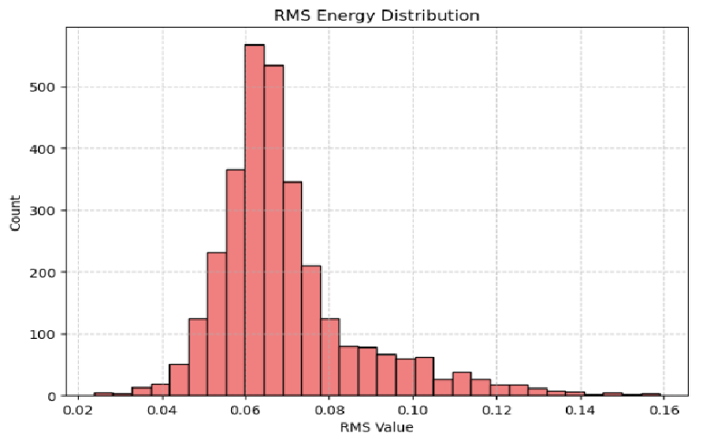
RMS 분포는 대부분의 샘플이 기준 영역에 밀집되어 있으며, 우측 꼬리 영역의 샘플은 누설 또는 충격성 이상음 후보로 해석할 수 있다.

그림 2. Dominant Frequency Distribution: 주요 주파수 분포
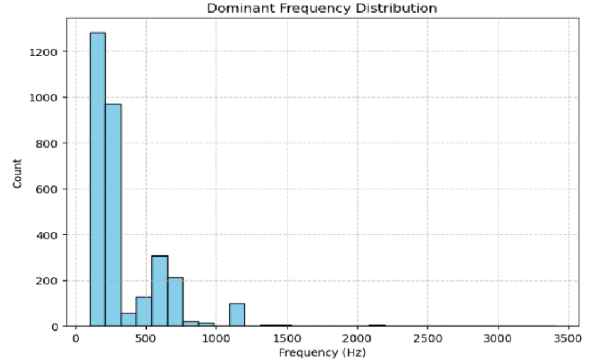
Dominant Frequency는 밸브 동작음과 배관 진동 특성을 반영한다. 높은 주파수 영역의 샘플은 Cavitation, 마찰, 충격음 여부를 추가 확인해야 한다.

그림 3. Frequency Band Energy: 주파수 대역별 에너지 분포
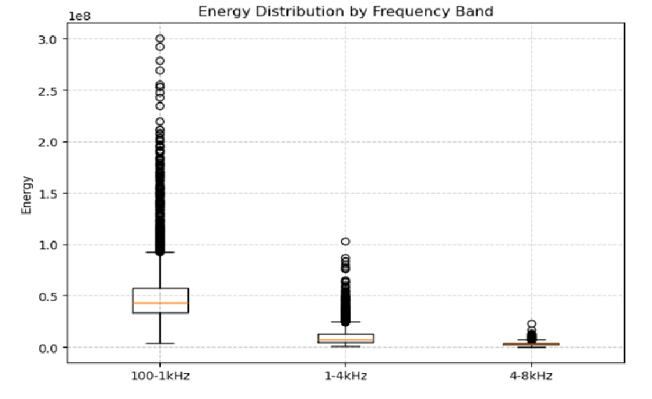
대역별 에너지 분포는 특정 주파수 대역에 이상 에너지가 집중되는지 판단하는 데 유용하다.

그림 4. Spectral Centroid vs RMS: 에너지와 음색 특성의 관계
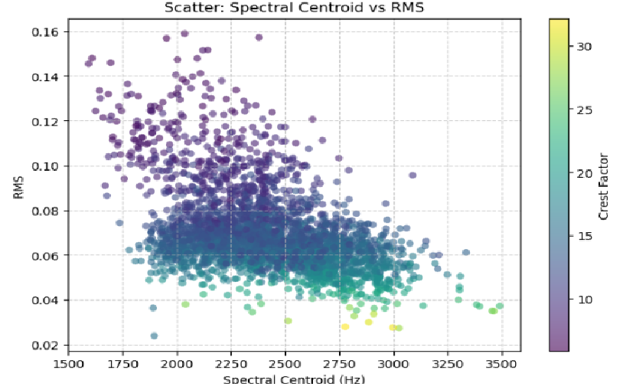
RMS와 Spectral Centroid가 동시에 증가하는 샘플은 고에너지·고주파 누설 가능성이 있어 Trouble Guide와 연계하여 우선 점검 대상으로 분류한다.

7. RAG 구축 연계
- 정비매뉴얼, Trouble Guide, 점검절차서를 Markdown 또는 PDF로 변환한다.
- 문서를 500~1,000자 단위로 Chunking한다.
- Chunk별 Embedding을 생성한다.
- FAISS, Chroma, PGVector 등 Vector DB에 저장한다.
- 사용자 질문과 유사한 Chunk를 검색한다.
- LLM이 검색 근거를 기반으로 정비 답변을 생성한다.

8. 결론
본 분석은 단순히 WAV 데이터를 확인하는 수준을 넘어, 데이터 정제 자동화, Feature 기반 판정기준 수립, 이상치 후보 식별, 정비 지식문서화 및 RAG 구축 준비까지 연결하였다. 따라서 2주차 과제의 핵심 요구사항인 데이터 정제 및 분석과 3주차 외부 DB 구축 준비를 모두 충족한다.

9. 참고문헌
- ISO 17359:2018, Condition monitoring and diagnostics of machines.
- ISO 13374, Condition monitoring and diagnostics of machines - Data processing.
- ISO 20816, Mechanical vibration - Evaluation of machine vibration.
- Harsh Purohit et al., MIMII Dataset: Sound Dataset for Malfunctioning Industrial Machine Investigation and Inspection.
- Librosa Documentation, Audio and Music Signal Analysis in Python.
- SciPy Signal Processing Documentation.
- Pandas Documentation, Data Analysis Library for Python.

